  Projet financé par l’Union européenne | Projet de coopération technique sur la mobilité professionnelle circulaire  THAMM OFII |   Opérateur de mise en œuvre

TERMES DE RÉFÉRENCE POUR UN APPEL À CANDIDATURE : EXPERT EN COMMUNICATION
(élaboration d’une stratégie de communication visant à promouvoir la migration professionnelle circulaire)

Cadre : coopération technique entre la Tunisie et l’Union européenne
Contractant : Représentation en Tunisie de l’Office français de l’immigration et de l’intégration (OFII, opérateur de mise en œuvre de THAMM OFII = commanditaire)
Type de contrat : contrat de prestation
Date limite de soumission des candidatures : 20 juin 2022 avant minuit.
Pièces exigées : CV, offre technique et financière, copie récente du RNE, portfolio et références

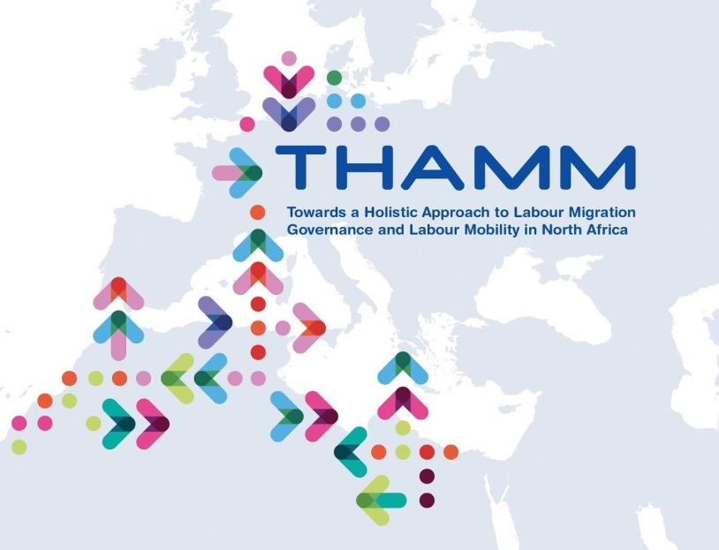

I - CONTEXTE

Intitulé du projet
Le projet de coopération technique dans le domaine de la mobilité professionnelle circulaire a été développé de manière conjointe par l’Agence nationale pour l’emploi et le travail indépendant (ANETI, Tunisie) et l’Office français de l’immigration et de l’intégration (OFII). Il est financé par le Fonds fiduciaire d’urgence de l’Union européenne en faveur de la stabilité et de la lutte contre les causes profondes de la migration en Afrique. La mise en œuvre est coordonnée par l’OFII dans le cadre de la phase II du programme régional THAMM (Pour une approche holistique de la gouvernance de la migration et de la mobilité de main d’œuvre en Afrique du Nord).

Présentation du projet THAMM OFII
L’intervention de l’OFII se concentre sur la Tunisie. L’objectif général est d’accroitre la mobilité professionnelle circulaire entre la Tunisie et les Etats européens, la France en particulier. Ceci relève des axes 4 et 5 du programme THAMM. Le projet s’étend sur une période de 4 ans (jusqu’au 31 décembre 2025) et bénéficie d’une subvention de 6 M€.
La mobilité circulaire est entendue comme la possibilité pour une personne qui s’est engagée légalement dans un parcours migratoire d’envisager des périodes de sa vie en Europe et d’autres en Tunisie, sans caractère irréversible.
La mobilité circulaire doit bénéficier à toutes les parties prenantes :
- aux migrants : séjour légal, couverture sociale, droit à la formation, capacité d’épargne, possibilité d’une aide au retour ou à la réinstallation ;
- aux pays de séjour : en palliant les difficultés de recrutement des entreprises dans certains secteurs (métiers en tension, emplois non pourvus) ;
- aux pays d’origine : lutte contre le chômage, transferts d’argent, retour des compétences accrues par l’expérience migratoire, transfert technologique, réseau international, etc.

Le projet THAMM OFII comporte quatre objectifs spécifiques. Le premier concerne la promotion des voies légales de migration professionnelle, dont le contrat jeune professionnel et le contrat saisonnier qui sont par définition des titres de migration circulaire.
OS1 : promouvoir des programmes de mobilité circulaire
Résultat 1 : les acteurs tunisiens et les partenaires européens ont une connaissance accrue du concept de migration circulaire.
Résultat 2 : les dispositifs « jeune professionnel » sont mis en œuvre.
Résultat 3 : les dispositifs du travail saisonnier en France / en Europe sont actualisés et mis en œuvre.
OS 2 : l’attractivité du territoire tunisien est développée aux yeux des compétences expatriées
OS 3 : la coopération entre les administrations tunisiennes et françaises/européennes, autour des métiers en tension est renforcée
OS 4 : l’employabilité en Tunisie et à l’étranger (France) des demandeurs d’emploi qualifiés est renforcée

Promotion de la migration circulaire dans le projet THAMM OFII :
La présente mission est intégrée dans l’objectif spécifique 1 du projet : « Promouvoir des programmes de mobilité circulaire » .
Activité 1.1.1 : Une stratégie est conçue sur une base participative et déclinable à travers les actions de communication du projet.
1.1.1.3 : Définir une stratégie de communication.

Liste des partenaires concernés par cette activité :
- Ministère de l’Emploi et de la Formation professionnelle (MFPE) :
- Direction générale du placement à l’étranger et de la main d’œuvre étrangère (DGPEMOE),
- Agence nationale pour l’emploi et le travail indépendant (ANETI),
- Agence tunisienne de formation professionnelle (ATFP),
- Ministère de l’Enseignement supérieur,
- Ministère de l’Éducation,
- Agence tunisienne de coopération technique (ATCT),
- Agence tunisienne de vulgarisation et de formation agricole (AVFA),
- Union tunisienne de l'industrie, du commerce et de l'artisanat (UTICA),
- Union générale tunisienne du travail (UGTT).

II - MISSION D’EXPERTISE PRIVÉE EN COMMUNICATION

Objectifs de la mission
L’expertise recherchée est privée et relative à l’élaboration participative et à la rédaction d’une stratégie de promotion de la migration circulaire et, plus largement, des voies légales de migration professionnelle.
Sous la conduite de la cheffe de projet et de la chargée de communication THAMM OFII, l’expert.e devra notamment :
- Examiner la documentation existante relative au projet THAMM-OFII et mener des recherches documentaires supplémentaires, si nécessaire ;
- S’appuyer et capitaliser sur le rapport des focus groupes organisés avec des acteurs publics et des jeunes dans les gouvernorats de Ben Arous, Gabès et Siliana ;
- Organiser une série d’entretiens avec les représentants et les services de communication des acteurs publics amenés à porter cette stratégie de communication.
Le but en sera de définir les messages, ainsi que les outils et les médias pertinents, qui devront tous être adaptés aux besoins et aux capacités des partenaires du projet, des bénéficiaires et du public cible.
La stratégie de communication devra être conforme au projet de Stratégie nationale de l'emploi à l'international (SNEI). Elle devra inclure :
- Un nombre limité de messages clairs reflètant les objectifs du projet et répondant aux besoins et aux centres d’intérêts du public cible, en rapport avec la mobilité professionnelle circulaire.

- Les supports et les canaux pertinents pour assurer la promotion du concept de mobilité professionnelle circulaire dans le cadre d’une vision cohérente.

- Un brief Créa qui permettra aux équipes de création de répondre aux objectifs de la stratégie.

Tâches principales
- Revue et recherche – échange avec l’équipe THAMM-OFII,
- Rencontres avec les différents partenaires publics,
- Organisation de séances de travail individuelles ou collectives avec les partenaires publics,
- Présentation d’un draft de stratégie à l’équipe THAMM-OFII pour relecture,
- Organisation d’un atelier de présentation de la stratégie de communication pour validation finale avec les partenaires publics (les remarques émises lors de cet atelier devront être intégrées dans le document final),
- Rédaction d’un document stratégique de communication.

Livrable attendu
Un document stratégique structuré : stratégie de communication autour de la migration circulaire.

Durée, calendrier et paiement
20 homme-jours.
30% seront versés à l’expert-e après réception du compte-rendu écrit des rencontres avec les différents partenaires.
70% seront versés après l’organisation de l’atelier de validation et la remise du document final.

III. PROFIL DE L’EXPERT

- Bac + 5, de préférence en sciences de l’information et de la communication.
- Connaissance ou intérêt marqué pour les thématiques sociales.
- Maîtrise parfaite de l’arabe écrit et oral, langue officielle de la Tunisie.
- Maîtrise parfaite de l’arabe tunisien (oral).
- Maîtrise parfaite du français écrit et oral, langue de travail du projet THAMM OFII.
- Expérience prouvée de la production et de la mise en oeuvre de stratégies de communication (10 ans minimum).
- Expérience prouvée de la coopération avec des acteurs publics (5 ans minimum).
- Esprit de synthèse.
- Qualités de rigueur : précision intellectuelle, respect des délais.

IV. MODALITÉS DE CANDIDATURE

Les personnes intéressées sont priées d’envoyer leur CV ainsi que leur offre technique (méthodologie) et financière détaillée, rédigée en langue française, à l’adresse thammofii@gmail.com en précisant en objet « Expertise COM » suivi de leur nom en lettres capitales et de leur prénom. Exemple : « Expertise COM FOULEN Mohamed ».
La date limite de réception des candidatures est le 21 juin 2022 avant minuit.
Seul(e)s les candidat(e)s présélectionné(e)s seront contacté(e)s par l’OFII, pour un entretien qui se déroulera à partir du 27 juin 2022.
Les personnes convoquées pour un entretien devront se présenter avec l’original de leurs diplômes et un échantillon de leur production.

Le projet THAMM OFII est financé par l’Union européenne

